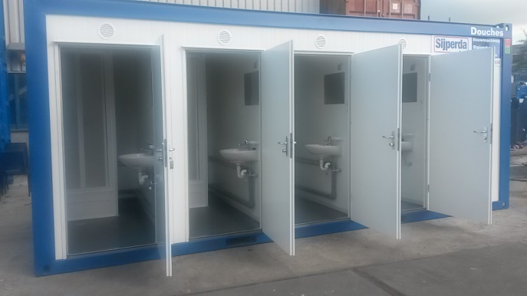

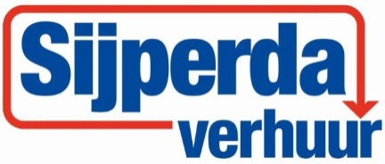

**Douche unit 380V vier persoons**

De units heeft vier douches met een royale capaciteit en zijn uitermate praktisch ingedeeld. Ook voor deze unit heeft Sijperda Verhuur rekening gehouden met de wensen van gebruikers. Zo zijn de units de ideale oplossing voor bijvoorbeeld organisatoren van meerdaagse evenementen en recreatie-ondernemingen. Unit plaatsen, water en afvoer aansluiten en hij is gebruiksklaar.

Aan alle eisen op het gebied van hygiëne, milieu en veiligheid wordt voldaan. Aan- en afvoer van de units is geen enkel probleem: zij zijn geschikt voor meerdere gangbare transportsystemen.

